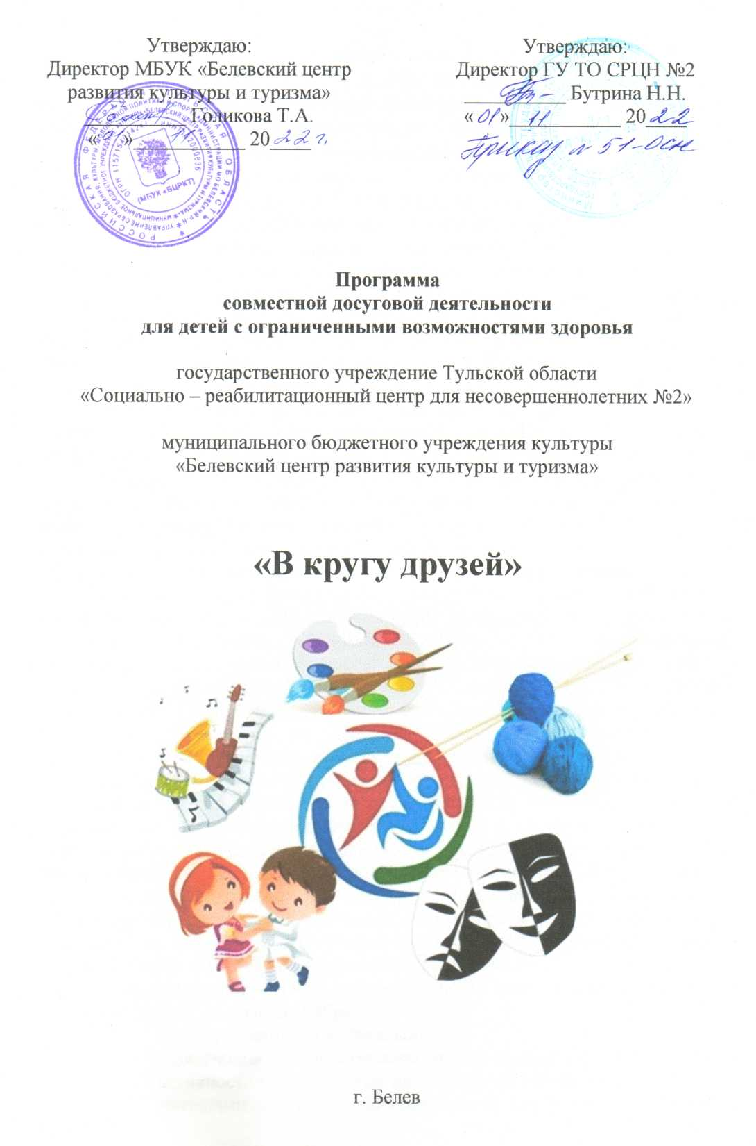

**Программа**

**совместной досуговой деятельности**

**для детей с ограниченными возможностями здоровья**

государственного учреждение Тульской области

«Социально – реабилитационный центр для несовершеннолетних №2»

муниципального бюджетного учреждения культуры

«Белевский центр развития культуры и туризма»

**«В кругу друзей»**

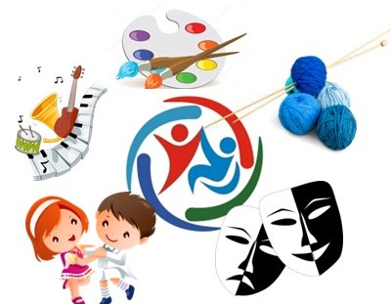

г. Белев

**Пояснительная записка**

Одним из главных направлений государственной политики является решение проблем дистанции инвалидов в обществе. В социальной работе с инвалидами преобладает в первую очередь медико - социальный подход, при котором мало применяются приемы и формы досуга.

Государственное учреждение Тульской области «Социально – реабилитационный центр для несовершеннолетних №2» оказывает социальные услуги несовершеннолетним с ограниченными возможностями здоровья, работа была направлена, основным образом, на решение социальных и бытовых проблем, оказание помощи в реабилитационной и абилитационной деятельности. Это, конечно, важная задача. Однако нельзя забывать духовную сферу жизни человека, поскольку социальная реабилитация и абилитация детей - инвалидов, включает в себя мероприятия социально-культурной реабилитации и абилитации. Сейчас взрослые люди с ОВЗ все больше заявляют, что они имеют высокий духовный и культурный потенциал, но для детей это сложнее, поскольку они еще юные или отсутствует помощь со стороны родителей, законных представителей или близких. Таким образом, необходимы такие совместные действия организаций социальной поддержки детей-инвалидов и учреждений культуры, направленные на оказание содействия творческой самореализации, личностному развитию детей с ограниченными возможностями здоровья. В ходе культурно-досугового процесса ребенок осознает социальную норму и культурную ценность общества, формы поведения, которые присущи этому обществу, обретает социальные навыки, реализует свою сущность, выполняя определенную роль в практическом процессе.

Развитие «особого ребенка» с помощью искусства способствует его творческому развитию. Прикладные (трудовые), изобразительные, зрелищные (игровые), звуковые виды искусства проявляют неречевую форму общения, которая дополняет, корригирует, расширяет эмоциональный опыт ребенка или заменяет его. Досуг наполняет детскую жизнь новыми чувствами и эмоциями, способствует формированию самоосознанности. Расширяется и наполняется представление ребенка о его возможностях, способах, развивается вера в его силы. Ребенок признается в обществе благодаря своим достижениям, которые меняют его отношения к себе, к другим, развивается способность саморегулирования.

Виды культурно – досуговой деятельности многообразны, и их можно квалифицировать, следующим образом:

• отдых (активный и пассивный);

• развлечения (распространены три вида развлечений по степени активности участия детей: дети являются только слушателями или зрителями, дети – непосредственно участники, участники и взрослые и дети);

• праздники (народные и фольклорные, государственно – гражданские, международные, православные, бытовые и семейные);

• самообразование (целенаправленная познавательная деятельность: чтение литературы, экскурсии, посещение музеев и т.д.);

• творчество.

Любые занятия в часы досуга поддерживают эмоциональное здоровье. Особая ценность досуга заключается в том, что он может помочь ребенку, подростку, юноше реализовать то лучшее, что в нем есть. Досуг способствует выходу из стрессов и мелких беспокойств, и, наконец, досуг признается значительным орудием в реабилитации и абилитации детей с ОВЗ.

Программа совместной досуговой деятельности «В кругу друзей» - это совместная деятельность с МБУК «Белевский центр развития культуры и туризма»; сотворчество, которое помогает детям с ОВЗ вхождению в социум. В процессе подобной деятельности формируется то, что современная наука называет отношенческим результатом. Важно, чтобы нуждающиеся в помощи, верили в свои возможности и реализовывали их, а те, кто способны помочь, понимали, что важны не слова жалости, а «отношения на равных» и реальная помощь, основанная на уважении к человеку. Цель программы социально – культурная реабилитация и абилитация детей – инвалидов, развития творческих способностей детей с ОВЗ и оказание социально - педагогической помощи.

Для реализации программы «В кругу друзей» привлечены не только специалисты ГУ ТО СРЦН №2, но и сотрудники учреждения культуры, это режиссер массовых мероприятий, культорганизатор, специалист по туризму, художник – бутафор, звукорежиссер.

При проведении мастер – классов не используются колющиеся и режущиеся предметы. Заготовки для будущей поделки подготавливаются заранее специалистами, которые ведут мастер – класс, из вязальных ниток, лоскутков тканей, фетра, синтепона и пр. Мастер пошагово демонстрирует процесс, переходит к следующему элементу только после того, как все сделали предыдущий. Каждый мастер – класс приурочен к определенной дате или событию и сопровождается народной или исторической справкой доступной для детей, в том числе и в игровой форме.

Участие несовершеннолетних в фестивалях хорошая возможность продемонстрировать своих умения и талант. Дети, научившись декоративно – прикладному творчеству изготавливают в домашних условиях поделки. Представляют свое творчество на мероприятии, готовят небольшой рассказ о том, что и как делал. Здесь нет победителей или проигравших, каждый участник получает награду.

Особое место в совместной досуговой программе «В кругу друзей» уделяется музыкальным, художественным гостиным. Дети узнают много нового о музыкальных инструментах, живописи, получают возможность подержать в руках музыкальный инструмент, пробуют кистью писать картины на мольберте, интересуются, как всему научиться. Общение детей со взрослыми проходит в непринужденной, домашней, уютной атмосфере.

Досуговые площадки, на которых проходят встречи с детьми различные, непосредственно в Центре культуры задействованы большой и малый зал, комната декоративно – прикладного творчества, звукозаписывающая студия, парк, а также помещения отделения помощи семье и детям ГУ ТО СРЦН №2.

С каждой встречей дети чувствуют себя более уверенно, активно работают на мастер – классах, без стеснения играют в командах, выполняют задания, общаются и взаимодействуют друг с другом и со специалистами, с восторгом выражают желание прийти еще раз. Программа позволит детям - инвалидам почувствовать себя нужными и интересными обществу, способными осуществить свои самые смелые мечты, но и даст замечательную возможность сотрудникам учреждения культуры разглядеть в «особенных детях» скрытый талант, научить чему-то новому и подарить частичку своей души. В ходе реализации программы комплексы, проблемы, вызванные инвалидностью, будут на некоторое время забыты, а может даже и преодолены, что очень важно в реабилитации детей с ограниченными возможностями здоровья. Общение со сверстниками, интерес со стороны здоровых людей, опыт взаимодействия с окружающими – все это позволит ребенку - инвалиду с уверенностью войти в мир, который пока еще не всегда готов принять людей «не таких как все».

**Программа совместной досуговой деятельности «В кругу друзей» разработана в соответствии с нормативными документами:**

* **Конвенция о правах ребенка;**
* **Конституция Российской Федерации;**
* **Федеральный закон "Об основных гарантиях прав ребенка в Российской Федерации" от 24.07.1998 N 124-ФЗ;**
* **Федеральный закон РФ от 24.11.1995 N 181-ФЗ «О социальной защите инвалидов в Российской Федерации»;**
* **Федеральный закон от 28.12.2013 N 442-ФЗ «Об основах социального обслуживания граждан в Российской Федерации»;**
* **Указ Президента РФ от 1 июня 2012 г. N 761 «О Национальной стратегии действий в интересах детей на 2012 - 2017 годы»;**
* **Приказ Министерства труда и социальной защиты РФ от 13 июня 2017 г. № 486н «Об утверждении Порядка разработки и реализации индивидуальной программы реабилитации или абилитации инвалида, индивидуальной программы реабилитации или абилитации ребенка-инвалида, выдаваемых федеральными государственными учреждениями медико-социальной экспертизы, и их форм»;**
* **Устав ГУ ТО СРЦН №2.**

**Основные причины создания программы:**

**-увеличение числа детей с OB3;**

**-эпизодический характер оказываемой помощи;**

**-материальные трудности семьи;**

**-неготовность семьи к адекватному восприятию проблем, связанных с воспитанием и обучением детей с OB3.**

**Цель программы:**

**Социально – культурная реабилитация и абилитация детей – инвалидов, развития творческих способностей детей с ОВЗ и оказание социально - педагогической помощи.**

**Задачи программы:**

**Развивающие:**

**развивать творческие способности; содействовать развитию памяти, внимания, творческого воображения, речи; развивать мелкую моторику рук; способствовать развитию практических навыков.**

**Познавательные:**

**дать практические навыки работы с различными материалами.**

**Эстетические:**

**развивать эстетический и художественный вкус у детей; воспитывать аккуратность, культуру поведения; формировать умение видеть красоту посредством демонстрации и изготовления изделий декоративно-прикладного творчества (выставки).**

**Социально-педагогические:**

**выявить ряд педагогических условий, при которых возможно развитие творческих способностей детей с ОВЗ и формирование их внимательного и ответственного отношения к выполнению своих работ.**

**Воспитательные:**

**воспитывать нравственные качества (взаимопомощь, добросовестность, честность); формировать чувство самоконтроля.**

**Формы организации досуга:**

* Встреча
* Концерт
* Фестиваль (конкурс, праздник)
* Гостиная (театральная, музыкальная, литературная, художественная)
* Выставка
* Театрализованное представление
* Экскурсия
* Мастер – класс (декоративно – прикладное искусство)

# Целевая аудитория

* дети – инвалиды и дети с ОВЗ;
* семьи, воспитывающие детей – инвалидов.

# Ожидаемый результат

Программа позволит детям - инвалидам почувствовать себя нужными и интересными обществу, способными осуществить свои самые смелые мечты. В ходе реализации программы комплексы, проблемы, вызванные инвалидностью, будут на некоторое время забыты, а может даже и преодолены, что очень важно в реабилитации детей с ограниченными возможностями здоровья. Общение со сверстниками, интерес со стороны здоровых людей, опыт взаимодействия с окружающими – все это позволит ребенку - инвалиду с уверенностью войти в мир, который пока еще не всегда готов принять людей «не таких как все».

**ТЕМАТИЧЕСКИЙ ПЛАН на 2024 год**

|  |  |  |  |  |
| --- | --- | --- | --- | --- |
| **№**  **п/п** | **Название**  **мероприятия** | **Сроки**  **проведения** | **Место**  **проведения** | **Ответственный за организацию и проведение** |
| 1 | Мастер-класс "Рождественский ангел" | Январь | МБУК БЦРКиТ | зав. ОПСиД  ГУ ТО СРЦН №2 Тюрина Е.А.,  руководитель  коллектива декоративно-прикладного  творчества  Садовская Н.В. |
| 2 | Литературный онлайн - фестиваль «Во славу В.А.Жуковского!»,  посвящённого 240-летию со дня рождения В.А.Жуковского | 20.01.2024 – 07.02.2024 | МБУК БЦРКиТ | режиссер массовых мероприятий  Бунакова Л.И.,  педагог – психолог ОПСиД  ГУ ТО СРЦН 2 Волкова К.М. |
| 3 | Театрализованное представление «Здравствуй, Масленица!» | Февраль | МБУК БЦРКиТ | режиссер массовых мероприятий  Бунакова Л.И.,  зав. ОПСиД  ГУ ТО СРЦН №2 Тюрина Е.А. |
| 4 | Мастер – класс «Масленный блинчик» | Февраль | МБУК БЦРКиТ | руководитель  коллектива декоративно-прикладного  творчества  Садовская Н.В.,  зав. ОПСиД  ГУ ТО СРЦН №2 Тюрина Е.А. |
| 5 | Мастер-класс «Подарок любимой мамочке» | Март | МБУК БЦРКиТ | зав. ОПСиД  ГУ ТО СРЦН №2 Тюрина Е.А., руководитель коллектива декоративно-прикладного творчества  Садовская Н.В., художник-бутафор  Анюнина О.И. |
| 6 | Развлекательно – игровая программа «День смеха и веселья» | Апрель | МБУК БЦРКиТ | зав. ОПСиД  ГУ ТО СРЦН №2 Тюрина Е.А.,  художник-бутафор  Анюнина О.И., культорганизатор Коняхина Н.Н. |
| 7 | Мастер – класс птичка – веснянка «Жаворонок», посвященный «Международный день птиц» | Апрель | МБУК БЦРКиТ | зав. ОПСиД  ГУ ТО СРЦН №2 Тюрина Е.А., руководитель коллектива декоративно-прикладного творчества  Садовская Н.В. |
| 8 | Мастер-класс по росписи пасхальных яйц | Апрель | МБУК БЦРКиТ | зав. ОПСиД  ГУ ТО СРЦН №2 Тюрина Е.А., руководитель коллектива декоративно-прикладного творчества  Садовская Н.В. |
| 9 | Мастер-класс «Голубь мира» ко Дню Победы | Май | МБУК БЦРКиТ | зав. ОПСиД  ГУ ТО СРЦН №2 Тюрина Е.А., руководитель коллектива декоративно-прикладного творчества  Садовская Н.В. |
| 10 | Мероприятие к Дню семьи «Дом, в котором тебя ждут» | Май | МБУК БЦРКиТ | режиссер массовых мероприятий  Бунакова Л.И.,  зав. ОПСиД  ГУ ТО СРЦН №2 Тюрина Е.А. |
| 11 | Экскурсия «Мой город» | Май | МБУК БЦРКиТ | зав. ОПСиД  ГУ ТО СРЦН №2 Тюрина Е.А., специалист по туризму  Желтухина Ю.Г. |
| 12 | Праздничная конкурсо – игровая программа к Дню защиты детей | Июнь | МБУК БЦРКиТ | зав. ОПСиД  ГУ ТО СРЦН №2 Тюрина Е.А.,  художник-бутафор  Анюнина О.И., культорганизатор Коняхина Н.Н. |
| 13 | Просмотр мультфильмов в день рождения киностудии «Союзмультфильм» | Июнь | МБУК БЦРКиТ | зав. ОПСиД  ГУ ТО СРЦН №2 Тюрина Е.А.,  культорганизатор Коняхина Н.Н. |
| 14 | Мастер – класс «Кукла десятиручка», посвященный Дню семьи. Любви и Верности | Июль | МБУК БЦРКиТ | зав. ОПСиД  ГУ ТО СРЦН №2 Тюрина Е.А., руководитель коллектива декоративно-прикладного творчества  Садовская Н.В. |
| 15 | Музыкальная гостиная «День балалайки — международный праздник музыкантов-народников» | Июль | МБУК БЦРКиТ | зав. ОПСиД  ГУ ТО СРЦН №2 Тюрина Е.А.,  звукорежиссер  Романовский В.С. |
| 16 | Игра по станциям «Большие раскопки» (15 августа День археолога) | Август | МБУК БЦРКиТ | зав. ОПСиД  ГУ ТО СРЦН №2 Тюрина Е.А.,  культорганизатор Коняхина Н.Н. |
| 17 | Мастер – класс, посвященный «Дню рождения Чебурашки» (20 августа) | Август | МБУК БЦРКиТ | зав. ОПСиД  ГУ ТО СРЦН №2 Тюрина Е.А., руководитель коллектива декоративно-прикладного творчества  Садовская Н.В. |
| 18 | Развлекательное мероприятие, посвяшенное Дню знаний «Вот и лето пролетело!» | Сентябрь | МБУК БЦРКиТ | зав. ОПСиД  ГУ ТО СРЦН №2 Тюрина Е.А.,  культорганизатор Коняхина Н.Н. |
| 19 | Мастер – класс «Осенние поделки» | Сентябрь | МБУК БЦРКиТ | зав. ОПСиД  ГУ ТО СРЦН №2 Тюрина Е.А., руководитель коллектива декоративно-прикладного творчества  Садовская Н.В. |
| 20 | **Районный этап областного фестиваля «Шаги к успеху»** | **Октябрь** | МБУК БЦРКиТ | режиссер массовых мероприятий  Бунакова Л.И.,  зав. ОПСиД  ГУ ТО СРЦН №2 Тюрина Е.А. |
| 21 | Художественная гостиная «Мамин портрет» | Ноябрь | МБУК БЦРКиТ | зав. ОПСиД  ГУ ТО СРЦН №2 Тюрина Е.А.,  кружок "Рисование"  руководитель  Садовская А.Г. |
| 22 | Праздничный концерт «День матери» | Ноябрь | МБУК БЦРКиТ | зав. ОПСиД  ГУ ТО СРЦН №2 Тюрина Е.А.,  культорганизатор Коняхина Н.Н. |
| 23 | «День заказа подарков Деду Морозу» | Декабрь | МБУК БЦРКиТ | зав. ОПСиД  ГУ ТО СРЦН №2 Тюрина Е.А., руководитель коллектива декоративно-прикладного творчества  Садовская Н.В. |
| 24 | Конкурсно – игровая программы «Новый Год к нам мчится!» | Декабрь | МБУК БЦРКиТ | зав. ОПСиД  ГУ ТО СРЦН №2 Тюрина Е.А.,  культорганизатор Коняхина Н.Н. |

**Примечание: План работы может корректироваться в ходе работы**